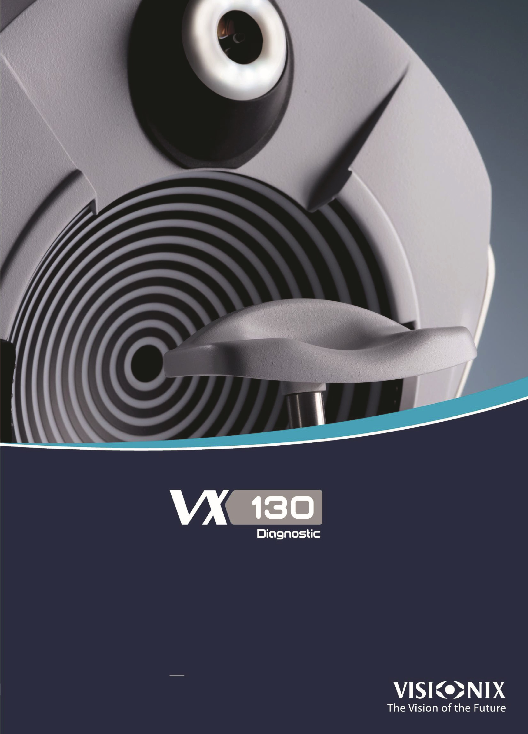
Многофункциональный авторефкератометр

осуществляющий скрининг переднего отрезка глаза по семи пааоолоппареметрампараметрам
параметрам в автоматическом режиме за 90 секунд


РЕФРАКЦИОННАЯ ХИРУРГИЯ:
ПРЕД-И ПОСТОПЕРАТИВный контроль
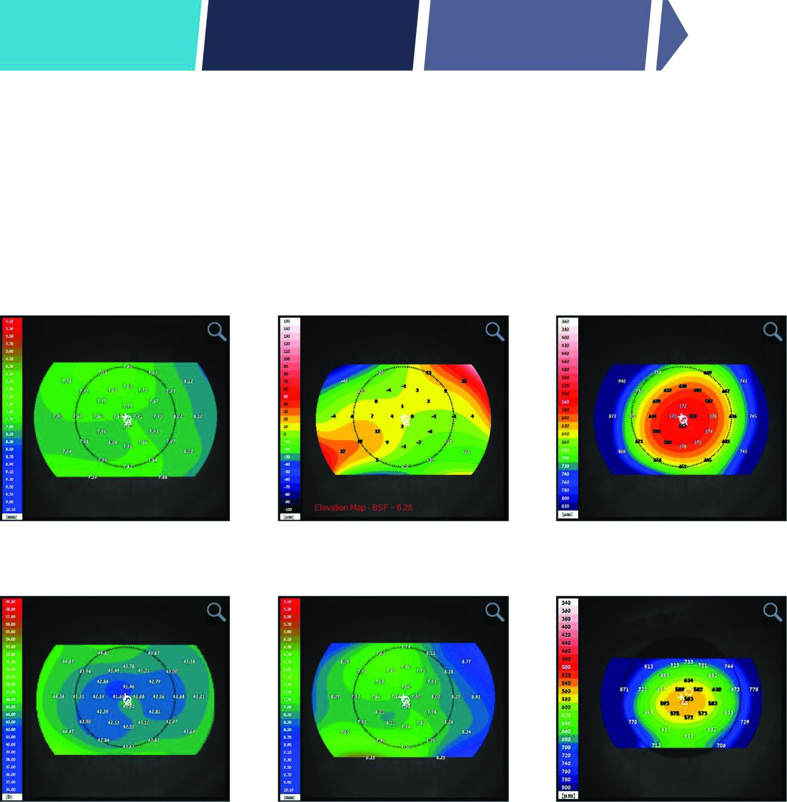
Топография передней и задней поверхностей роговицы
Полный
анализ
роговицы
Комплексный анализ параметров всей поверхности роговицы,
полученных методами Шаймпфлюг-сканирования и корнеальной топографии:
ВЫБОР
ПАЦИЕНТОВ
КАРТА ТОЛЩИНЫ
КАРТА ВЫСОТ
• Карта толщины роговицы
• Карта высот
• Передняя и задняя осевые, тангенциальные и рефракционные карты
• Передняя и задняя кератометрия, анализ асферичности роговицы
ШАЙМПФЛЮГ-КАМЕРА
КЕРАТОТОПОГРАФИЯ
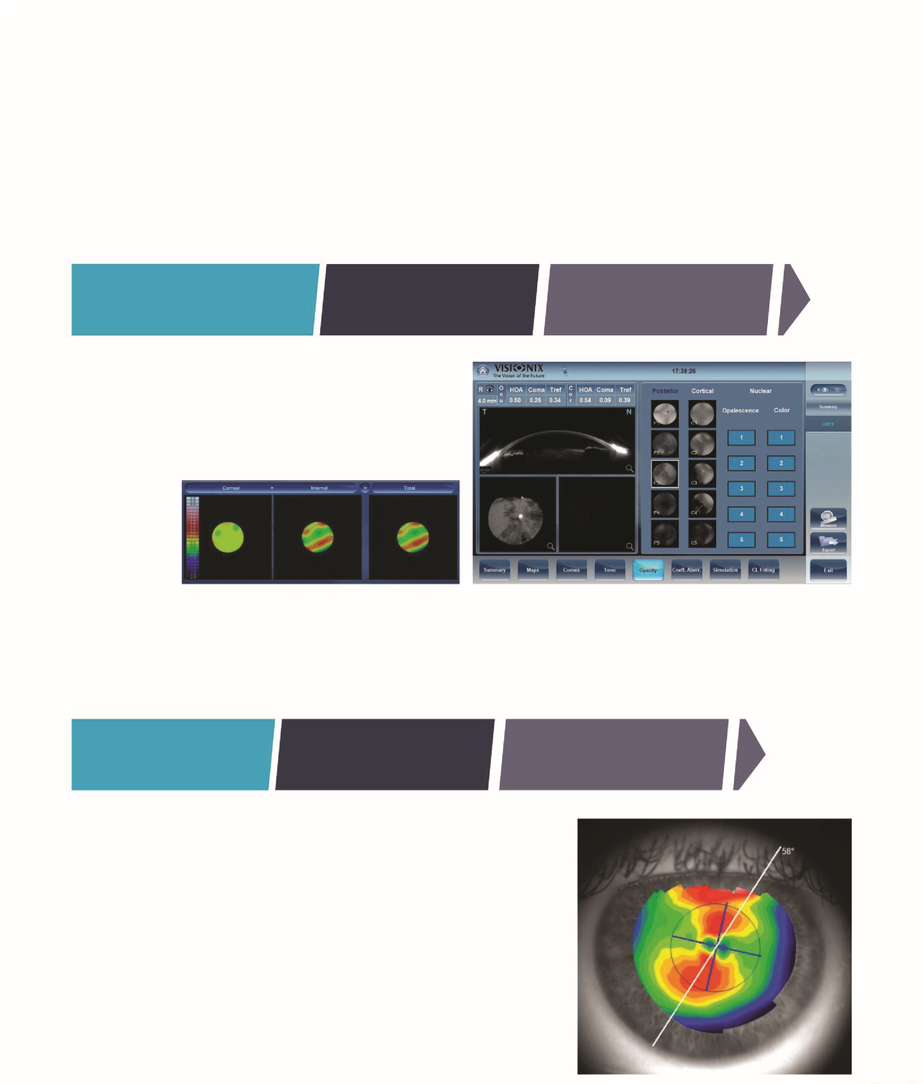

• Возможность оценить анатомическое строение хрусталика и капсулы до хирургического вмешательства
Предоперационное обследование и выбор тактики
при хирургии катаракты
СКРИНИНГ
НА КАТАРАКТУ
ВИЗУАЛИЗАЦИЯ
ПОМУТНЕНИЙ
РЕТРОИЛЛЮМИНАЦИЯ
ДАТЧИК ШАКА-ГАРТМАНА
ШАЙМПФЛЮГ-КАМЕРА
ПОСЛЕОПЕРАЦИОННАЯ ПРОВЕРКА
ИМПЛАНТИРОВАННОЙ ТОРИЧЕСКОЙ
ИОЛ
Контроль после хирургического
лечения катаракты при имплантации торических ИОЛ
АНАЛИЗ
ВЫРАВНИВАНИЯ ОСИ
РЕТРОИЛЛЮМИНАЦИЯ
• Визуализация помутнений хрусталика
• Анализ аберраций волнового фронта с возможностью
выделения аберраций роговицы и хрусталика
Оценка состояния хрусталика методами
ретроиллюминации, Шайпфлюг-сканирования
и анализа датчика Шака-Хартмана
• Послеоперационная оценка положения ИОЛ
• Проверка выравнивания оси имплантированной торической линзы
• Анализ послеоперационного результата для совершенствования
протоколов оперативного вмешательства
• Планирование установки торических ИОЛ при астигматизме
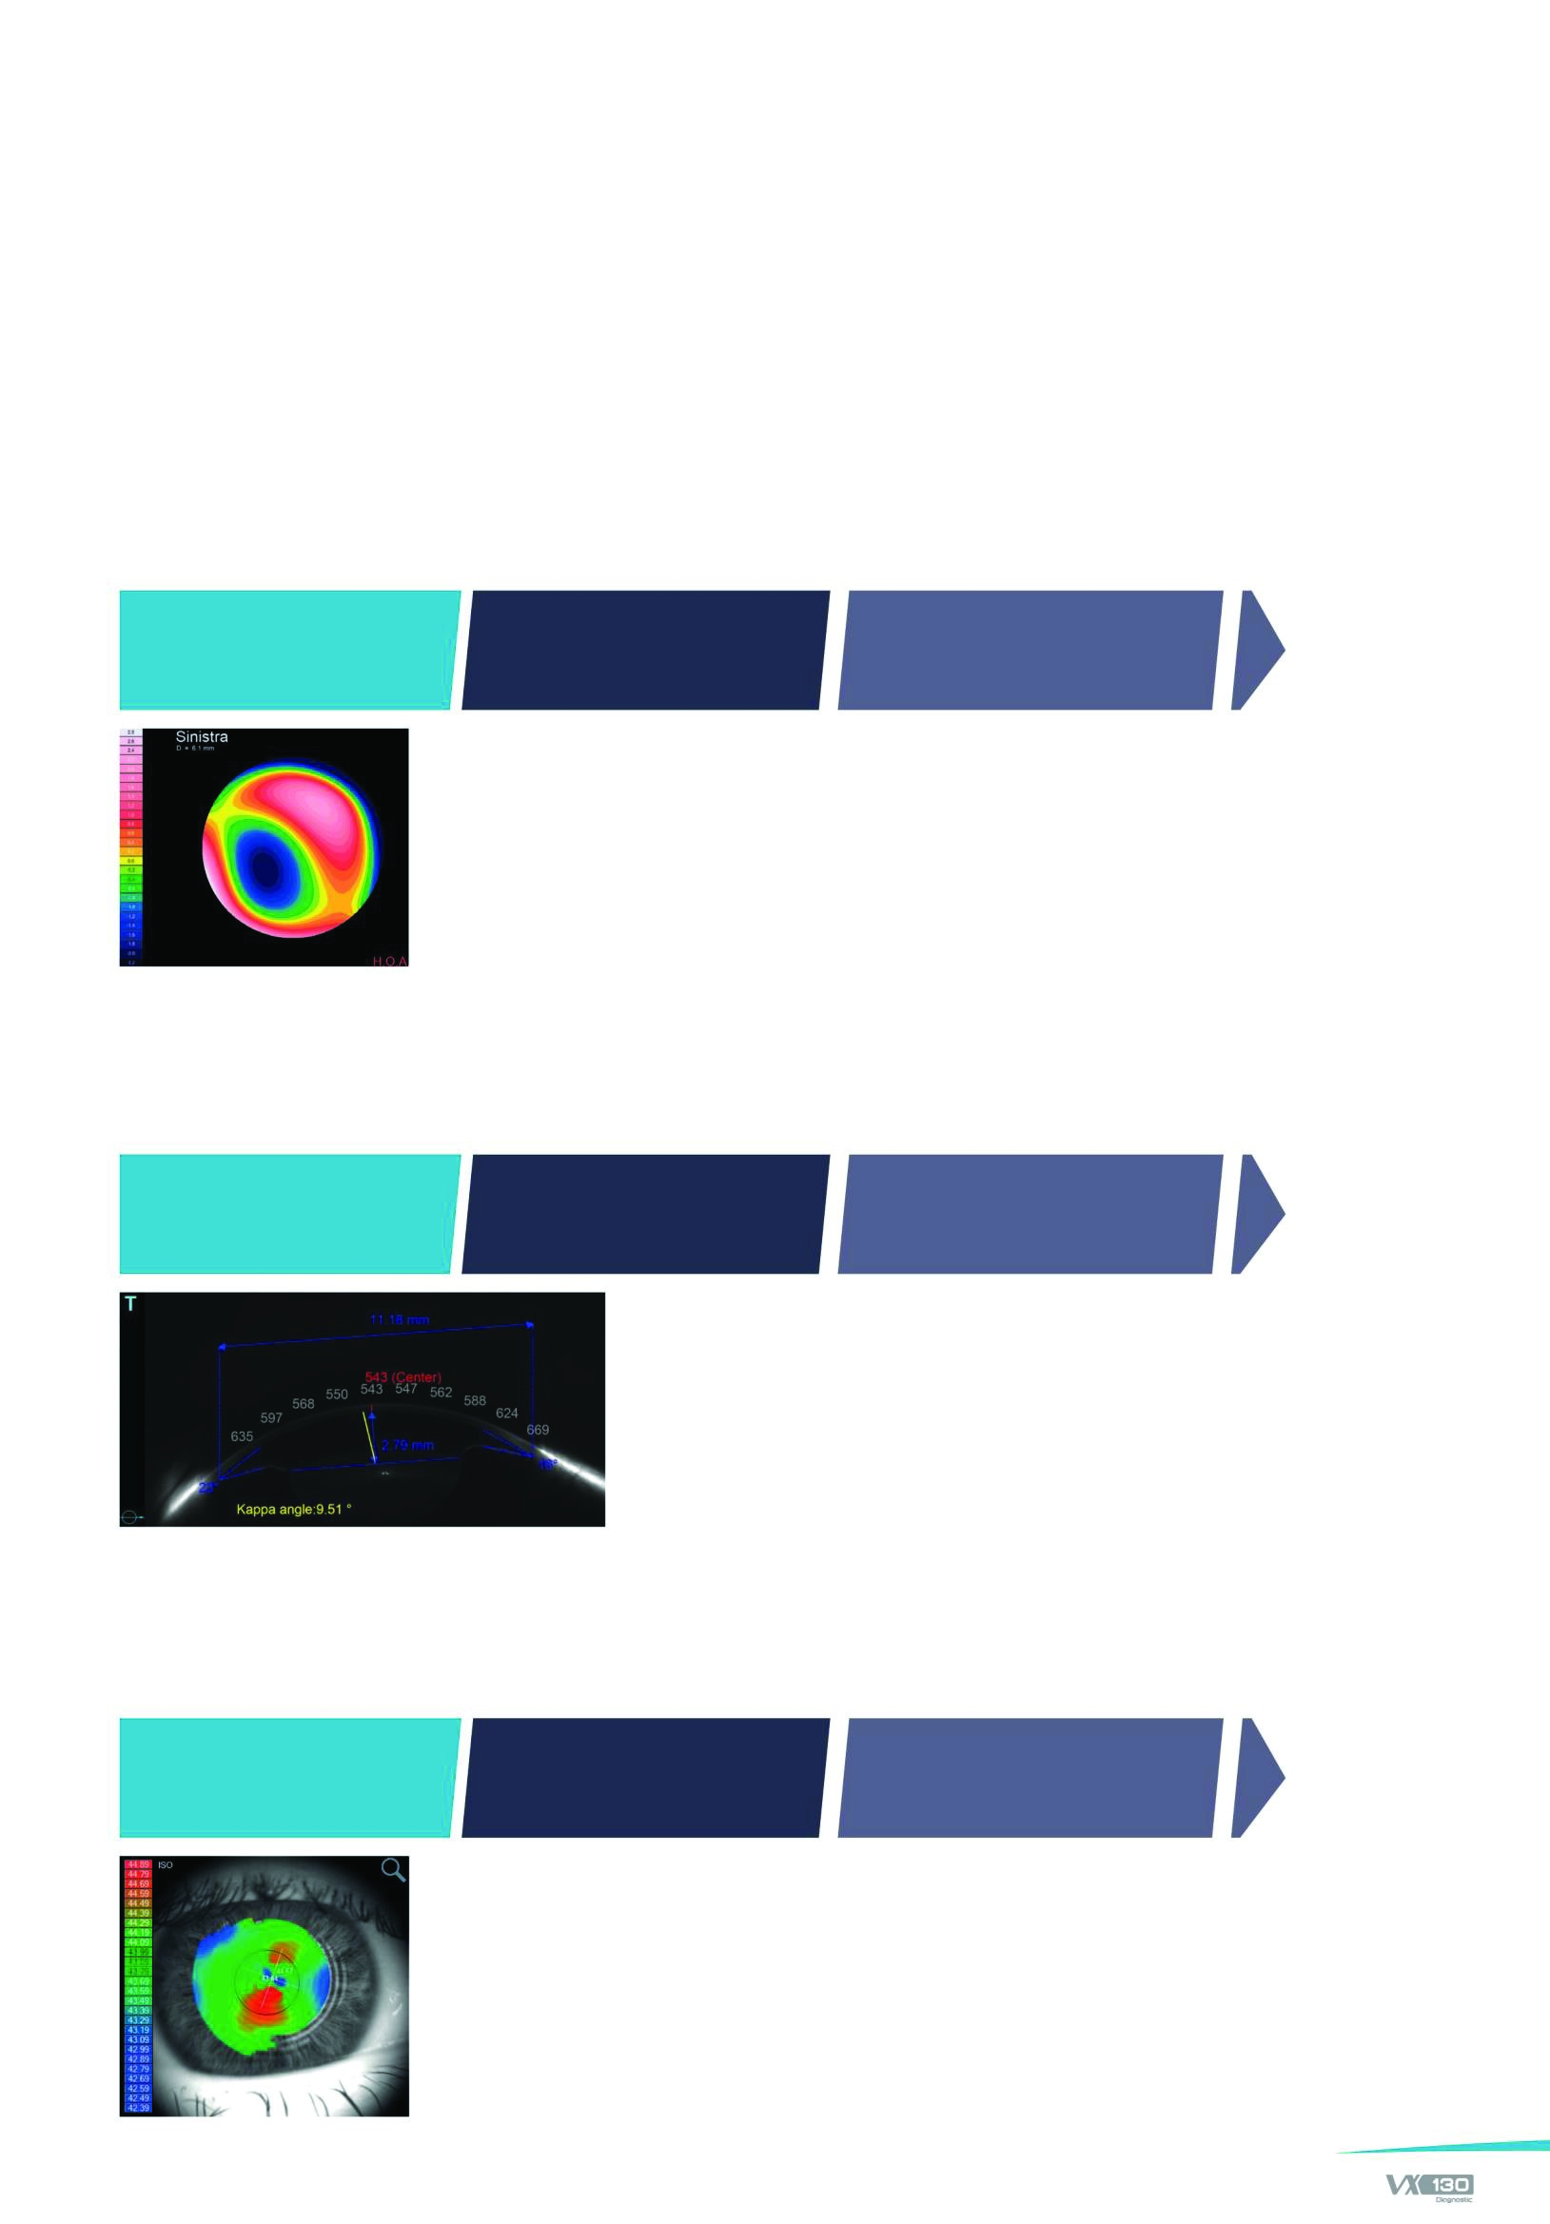
ПОВСЕДНЕВНАЯ
ПРАКТИКА
Объективная рефракция
и анализ аберраций
Тонометрия / пахиметрия / биометрия
структур передней камеры
Кератотопография
КАЧЕСТВО ЗРЕНИЯ
С ПОМОЩЬЮ АНАЛИЗА
ВОЛНОВОГО ФРОНТА
ОБЪЕКТИВНАЯ
РЕФРАКЦИЯ
СКРИНИНГ
НА ГЛАУКОМУ
БЕСКОНТАКТНАЯ
ТОНОМЕТРИЯ
ШАЙМПФЛЮГ-
ИЗОБРАЖЕНИЕ
ДИСК ПЛАСИДО
КАРТЫ
ТОПОГРАФИИ
АНАЛИЗ КРИВИЗНЫ
РОГОВИЦЫ
ДАТЧИК
ШАКА-ГАРТМАНА
• Анализ 1200 точек на зрачке 7 мм
• Объективная рефракция в мезопических и фотопических условиях
• Анализ аберраций низких и высоких порядков
• Оценка остроты и качества зрения при диаметре зрачка от 1,2 мм
• Измерение внутриглазного давления
• Измерение толщины роговицы
• Скорректированное значение внутриглазного давления с
учетом толщины роговицы
• Автоматическое измерение угла передней камеры
• Измерение угла Каппа
• Визуализация передней камеры
• Измерение объема и глубины передней камеры
• Измерение диаметра роговицы white to white
• Осевые, тангенциальные, рефракционные карты
• Кератометрия
• Подбор контактных линз
• Скрининг на кератоконус,скрининг на раннее выявление кератоконуса
• Анализ асферичности роговицы
• Аберрометрия роговицы
• Измерение общей рефракции глаза, включая
переднюю и заднюю поверхности роговицы
• Визуализация и карты высот передней и задней
поверхностей роговицы
VX130
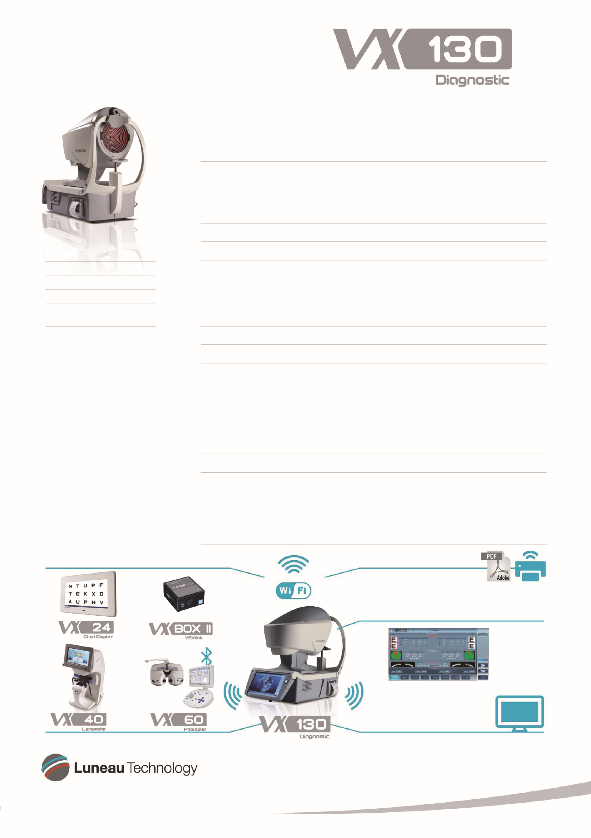
Пахиметрия, измерение угла передней камеры, пуппилометрия
Ретроиллюминация
Топография роговицы
Тонометрия
Общая информация
Авторефрактометрия и картирование волнового фронта
Технические
характеристики
КАСТОМИЗИРУЕМЫЕ
ОТЧЕТЫ
ОФФЛАЙН
ВЕРСИЯ
ОФИСНОЕ
ПРОГРАММНОЕ
ОБЕСПЕЧЕНИЕ
ЛИНИЯ
РЕФРАКЦИИ
• Метод: непрерывное вертикальное Шаймпфлюг-сканирование
• Диапазон пахиметрии, мкм: 150 - 1300
• Разрешение пахиметрии, мкм: +/-10
• Диапазон измерений угла передней камеры, градусы: 0 - 60
• Разрешение измерений угла передней камеры, градусы: 0,1
• Освещение зрачка: синий свет (455 нм)
• Количество колец: 24
• Количество измеряемых точек: 6144
• Количество анализируемых точек: более 100 000
• Диаметр измеряемой площади роговицы при 43 дптр: от 0,33 до 10 мм и более
• Диапазон измерений, дптр: от 1 до 100
• Повторяемость, дптр: 0,02
• Метод: кольца Пласидо
Высота
570 мм
Ширина
312 мм
Глубина
530 мм
Вес
27 кг
Напряжение
100-240
В (перем. тока
)
50
/60 Гц, 300 Вт,
• Размеры, мм: 570 (В) х 312 (Ш) х 530 (Г)
• Вес, кг: 27
• Рабочее расстояние, мм: 91
• Центрирование: XYZ, автоматическое
• Дисплей: 10,1” (1024 x 600) TFT, мультисенсорный экран
• Область наблюдения, мм:
ø
14
• Принтер: встроенный черно-белый
• Директива на медицинские приборы: EC MDD 93/42/EC с поправками 2007/47/EC
• Выходы: RS232 / USB / VGA / LAN
• Диапазон сферических измерений, дптр: от -20 до +20
• Диапазон цилиндрических измерений, дптр: от 0 до +8
• Ось, градусы: от 0 до 180
• Область измерений, мм: мин.
ø
2, макс.
ø
)
(3 области
7
• Количество точек измерения: 1500 для зрачка 7 мм
• Время измерения, сек.: 0,2
• Метод: Шака-Гартмана
• Диапазон измерений, мм рт. ст.: от 1 до 50
ООО "Визионикс Рус"
Россия, 108841, город Москва, город Троицк, улица Промышленная, дом № 2Б
(499) 271-71-75
+7
visionix.ru info@visionix.ru

